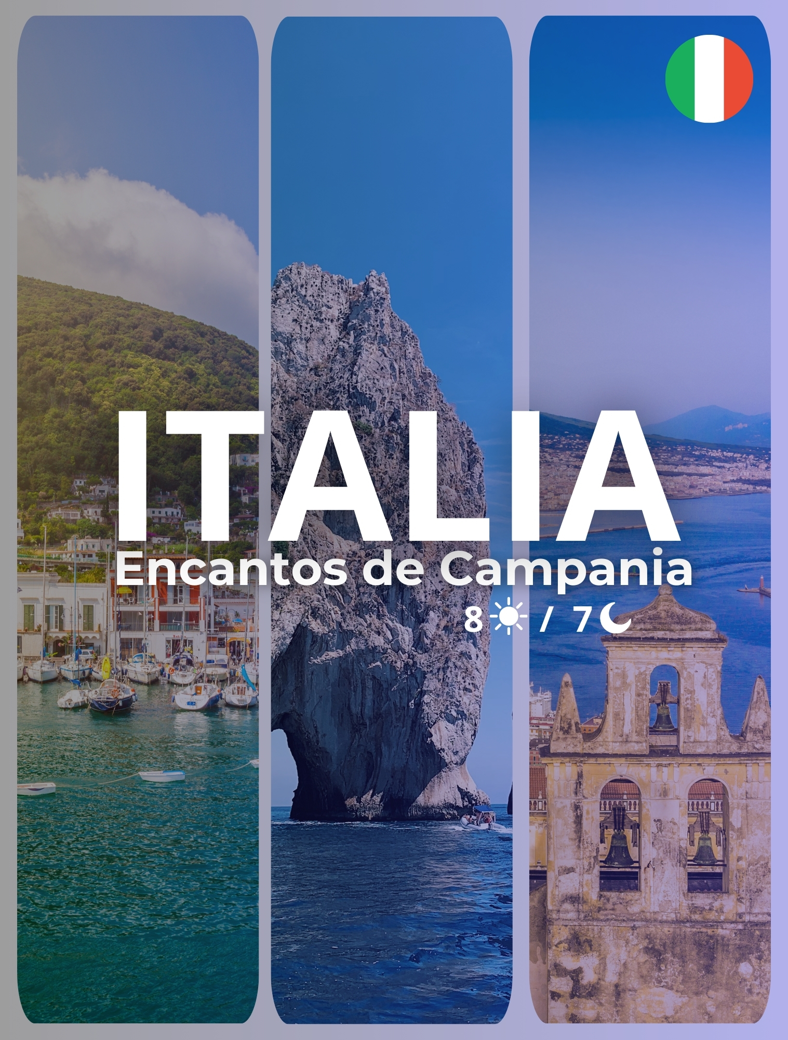

Itinerario:
Día 1 Nápoles o alrededores
Llegada y alojamiento en el hotel (entrega de las habitaciones a partir de las 16:00 h). Antes de la cena, encuentro con nuestro guía acompañante. Coctel de bienvenida y presentación del circuito. Cena y alojamiento en Nápoles o alrededores.

Día 2 Nápoles o alrededores / Isla de Capri/Nápoles o alrededores
Desayuno en el hotel. Salida en barco hacia la isla de Capri, maravillosa expresión de naturaleza, historia y glamur. Visita a la Villa San Michele. Almuerzo libre. Por la tarde traslado a los Jardines de Augusto donde admiraremos los famosos Farallones y Marina Piccola. Tiempo libre, reencuentro con el grupo en el embarcadero. Regreso al hotel en Nápoles o alrededores y cena.

Día 3 Nápoles o alrededores / Herculano / Pompeya/ Nápoles o alrededores
Desayuno en el hotel. Salida hacia Herculano y Pompeya para la visita de las excavaciones que han devuelto los restos de las antiguas ciudades enterradas bajo cenizas, lapilli y barro durante la erupción del año 79 d.C.. Almuerzo durante la excursión. Regreso al hotel en Nápoles o alrededores y cena.

Día 4 Nápoles o alrededores
Desayuno en el hotel. Excursión panorámica de la ciudad en autocar con paradas en la Plaza del Plebiscito. Visita del centro histórico de Nápoles donde admiraremos la Iglesia de Santa Clara y su claustro, la Catedral de San Gennaro, las tiendas artesanales de San Gregorio Armeno y las zonas histórico-monumentales que rodean la localidad. Almuerzo durante la excursión y degustación de pizza. A continuación paseo guiado por Via Toledo admirando la Galería Umberto I, Plaza Plebiscito, los exteriores del Teatro San Carlo, el Palacio Real, el Castillo Medioval de los Anjou y Piazza del Municipio. Salida hacia la zona de Salerno o alrededores, cena y alojamiento en el hotel.
Día 5 Salerno o alrededores - Sorrento - Positano - Amalfi - Salerno o alrededores
Desayuno en el hotel y salida hacia Sorrento para la visita de la ciudad. Continuación hacia Positano, uno de los pueblos costeros más bonitos de Italia y del mundo y tiempo libre (1 hora aprox.) para callejear. Salida en ferry de línea regular* hacia Amalfi, almuerzo en restaurante y tiempo libre a disposición. Salida en ferry de línea regular* a Salerno. Regreso al hotel en Salerno o alrededores y cena. *La excursión se realizará en barco desde el 12/04 al 11/10. En caso de condiciones metereologicas o maritimas adversas y en los otros periodos la excursion se realizará en autocar.

Día 6 Salerno o alrededores/ Excavaciones de Paestum /Salerno
Desayuno en el hotel y salida hacia Paestum para la visita de las excavaciones arqueológicas y del Museo. Almuerzo en restaurante. Visita a una bodega de la zona y a sus instalaciones. Continuación hacia Salerno y paseo por el centro. Regreso al hotel en Salerno o alrededores y cena.

Día 7 Salerno o alrededores/ Palacio real de Caserta / Nápoles o alrededores
Desayuno en el hotel y salida hacia Caserta para la visita del majestuoso Palacio Real y del Parque Vanviteliano. Continuación hacia Nápoles o alrededores, alojamiento en el hotel y almuerzo en restaurante. Tarde libre. Cena en el hotel en Nápoles o alrededores.

Día 8 Nápoles o alrededores
Desayuno en el hotel y fin de nuestros servicios.

Que incluye:
- Autocar GT y acompañante multingue desde la cena del día de llegada hasta el almuerzo del día anterior a la salida.
- Pensión completa durante todo el circuito desde la cena del 1er día hasta el desayuno del 8º día (excluyendo almuerzo y bebidas en Capri para tours con salida a partir del 01/04/2023, menú fijo regional de 4 platos).
- Las bebidas durante las comidas (1/4 de litro de vino + 1/2 botella de agua)
- Acomodación en hotel 4 estrellas
- Coctel de bienvenida
- Uso de dispositivos audio–receptores durante toda la duración del circuito
- Tasa de desembarque a Capri
- Transportes marítimos hacia Capri
- Transportes marítimos para la excursión a la costa de Amalfi y Sorrento del 12/04/2023 AL 11/10/2023.
- Guías locales en Capri, Nápoles, Pompeya, Herculano, Paestum, Caserta.
- Las entradas previstas según programa (Villa San Michele, Jardines de Augusto, Claustro de Santa Clara, excavaciones de Herculano, excavaciones de Pompeya, excavaciones de Paestum, Palacio real de Caserta).
- Traslados de entrada y de salida**

No Incluye:
- Vuelos
- Extras y/o propinas
- El almuerzo y las bebidas en la excursión a Capri
- Eventuales impuestos de estancia
- Todo aquello no especificado en el apartado “el precio incluye”

Tarifas:
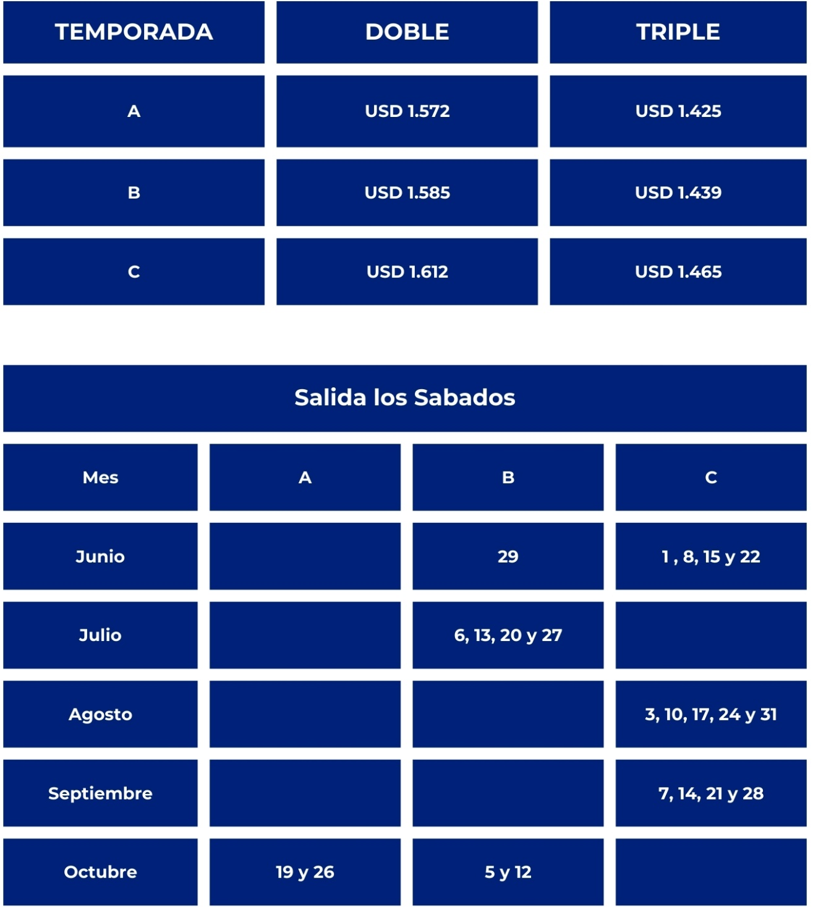

Salidas:

NOTAS IMPORTANTES:
- Las reservas serán confirmadas, previa solicitud formal
- Los traslados y Tours en regular compartido (SIB)
- Pasajeros deben ingresar obligatoriamente en calidad de turista, para no pagar impuestos
- CTM en línea se reserva el derecho de cancelar cualquier parte del programa de horarios y / o asignar el grupo hoteles de similares por razones ajenas a nuestra voluntad
- Valores por persona con base en ocupación doble expresados en Dolares
- Los nombres de los hoteles serán comunicados 10 días antes de la salida, Cualquier alergia alimenticia o necesidad especial deberá ser comunicada en el acto de la reserva. Las excursiones previstas podrían sufrir variaciones o sustituciones en caso de condiciones meteorológicas adversas o razones operativas. En el caso de que la visita a algún sitio/museo no fuera posible por causas ajenas a nuestra organización la visita será substituida por otra. Los grupos pueden ser multilingüe.

CONDICIONES GENERALES:
- Los precios de cada programa se definen según la fecha de viaje, número de personas y servicios adquiridos
- Los precios en Dolares se pagan en pesos colombianos a la tasa de cambio vigente el día de pago.
- Estos programas corresponden a porción terrestre: alojamiento, actividades, traslados, circuitos según el caso. Los tiquetes aéreos se cotizan independientemente.
- Es responsabilidad de cada viajero, ir provisto de su pasaporte y todos los visados y requisitos de viaje, no siendo responsabilidad de la agencia, el rechazo de entrada a un país, por carecer de alguno de los requisitos establecidos por las autoridades, y será por cuenta del pasajero cualquier gasto que se origine, aplicándose en estas circunstancias las condiciones establecidas para la cancelación y rechazo voluntario de los servicios.
- Nuestra empresa no asume responsabilidad frente a eventos tales como accidentes, huelgas, asonadas, terremotos, fenómenos climáticos o naturales, condiciones de seguridad, factores políticos, negación de permisos de ingreso o visados, asuntos legales del viajero, asuntos de salubridad y cualquier otro caso de fuerza mayor o caso fortuito que pudiere ocurrir antes o durante el viaje.
- En caso de fuerza mayor o caso fortuito antes o durante el viaje o con el propósito de garantizar el éxito del plan, se podrá modificar, reemplazar o cancelar itinerarios, fechas, vuelos, hoteles, servicios opcionales, lo cual es desde ahora aceptado por el pasajero al momento de adquirir los servicios.
- Todos los precios, tarifas, impuestos, tasas o contribuciones, presentados en este texto están sujetos a cambio, disponibilidad y vigencia sin previo aviso, los cuales deben ser asumidos por el pasajero al momento de la expedición de los documentos de viaje.
- Aplican restricciones y condiciones para cada programa publicado.
- Las políticas de cancelación, penalidades, restricciones y condiciones particulares del paquete serán informadas al pasajero al momento de la expedición de los documentos de viaje.
- Existen impuestos de pago en destino como city tax, que no pueden ser prepagados y por tanto el pax debe hacer el pago directo en el hotel.

CONSEJOS DE VIAJE DESTINO ITALIA:
- Todos los viajeros deben completar un formulario de preinscripción antes de partir de Colombia. Los viajeros deben completar el formulario al menos 1 hora y un máximo de 72 horas antes de la salida. Los viajeros deben mostrar confirmación de registro antes de abordar.
https://apps.migracioncolombia.gov.co/preregistro/public/preregistro.jsf
- Tiquete de ida y regreso no superior a 90 días.
- En caso de que su estancia sea en un hotel, presentar comprobantes de reservas donde se aloja.
- No olvidar la certificación del banco donde conste que su tarjeta de crédito cuenta con servicio de asistencia médica en el exterior. Si no cuenta con este servicio recuerde que CTM le ofrece una excelente opción.
- Es importante considerar las opciones de comunicación (como un plan de telefonía y uso de datos internacional) antes del viaje, a fin de reducir los costos y evitar las confusiones cuando lleguen las cuentas. CTM en línea ofrece SIM CARD INTERNACIONAL.
- Si padeces una enfermedad crónica debes llevar contigo la medicación necesaria para todo el tiempo que dure el viaje por España.
- MONEDA: Euro

